bl602模组iperf测试说明
iperf测试准备：
- Window PC安装iperf工具：
Iperf下载链接https://iperf.fr/iperf-download.php#windows，（下载的2.0.9版本）下载完之后解压得到iperf-2.0.9-win64文件，使用快捷键WIN + R ，启动运行窗口，输入cmd，点击确定按钮，进入iperf工具所在的目录（本示例iperf工具放在c盘的根目录下）。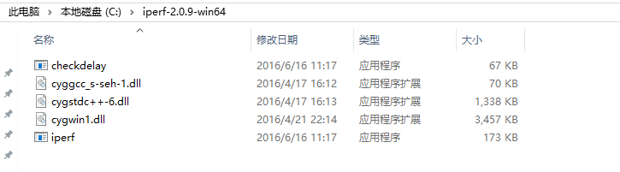
- 解压后的文件
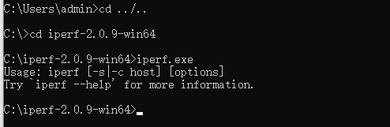
- cmd界面
- PC与路由器通过有线连接；
- 烧录：
烧录前硬件模块的相关引脚连接如下图所示，其中图3是模块的正面图，其标号1处用跳线帽短接，标号2处将左边两根排针短接，标号3处将上面的两根排针短接；图4是模块的背面图，烧录时将IO8和HI两根排针短接，烧录完成后将IO8和LOW两根排针短接并重新上电。
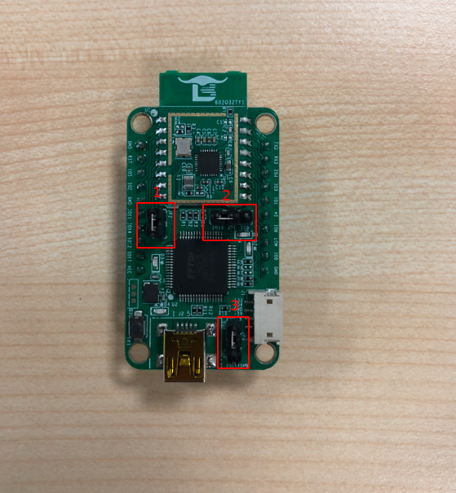
- 模块正面
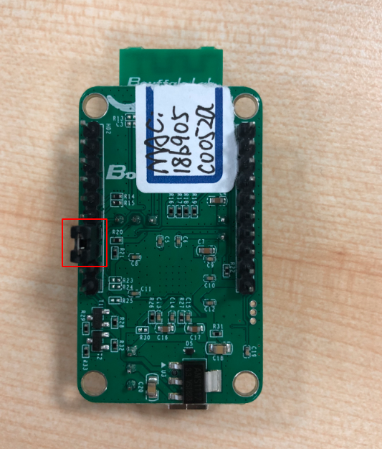
- 模块背面
完成硬件连接后，打开烧写工具Bouffalo Lab Dev Cube中的BLFlashEnv.exe，chip type选择BL602/604，打开后设置界面参数，配置完后点击Download，配置及下载完成效果如下图所示：
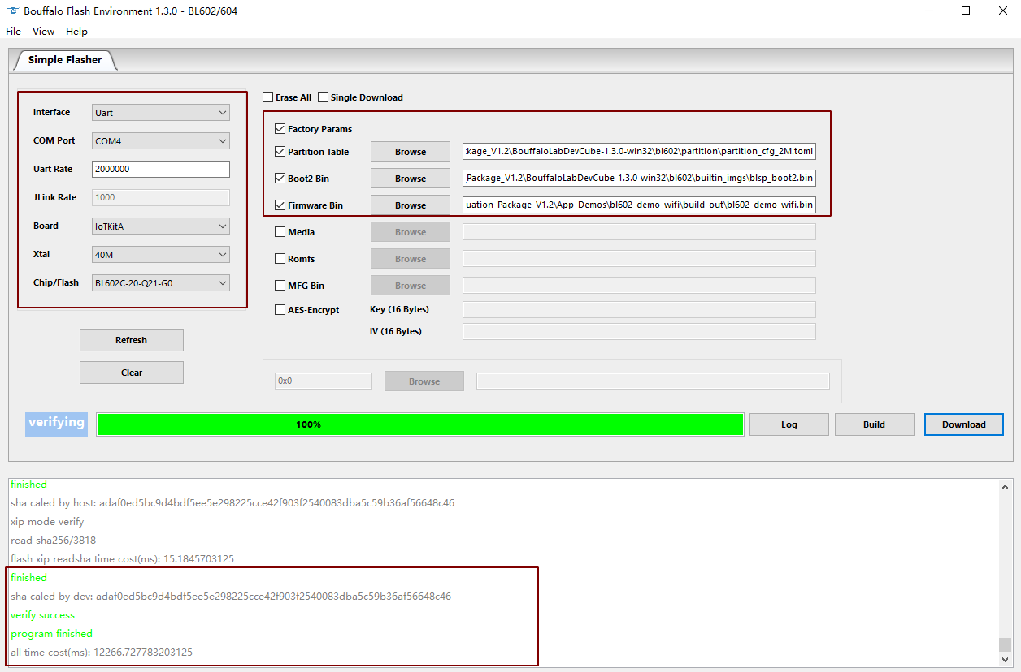
- 烧写工具界面
- 串口工具putty的使用：
下载链接https://www.chiark.greenend.org.uk/~sgtatham/putty/latest.html
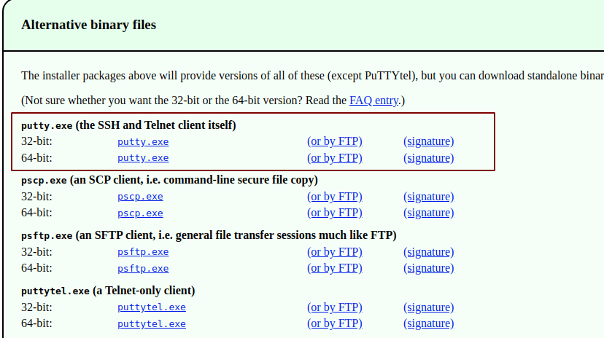
- putty下载界面
将BL602模组用串口线与电脑连接，右击我的电脑->管理->设备管理器->端口，查看端口号，一般选择较小的端口号用来配置putty。
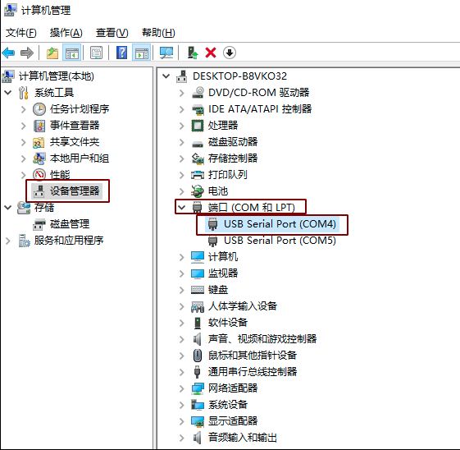
- 查看串口号
打开putty工具，设置对应的端口号，波特率设定为2000000 bps。在putty中输入“reboot”命令重启模块（IO8和LOW两根排针短接)。
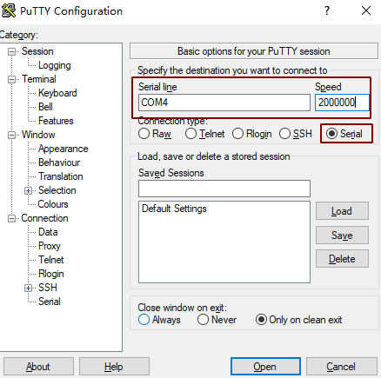
- putty配置

- ipu/UDP Tx测试：
bl602作为client，PC作为server
- router ssid: bl_test_008，passwd: 12345678
- 在PC 的cmd界面运行命令：
$iperf.exe -s -u -i 1
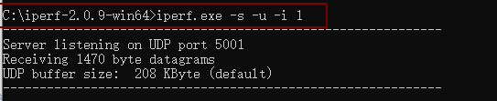
- PC端Iperf开启sever模式
- 在putty中运行命令：
#wifi_sta_connect bl_test_008 12345678 (连接成功后会获取IP地址)
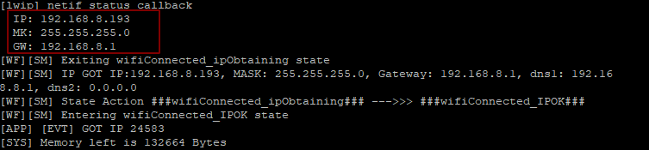
- 模块成功连接WiFi
#ipu 192.168.8.101 (192.168.8.101是PC的IP地址)
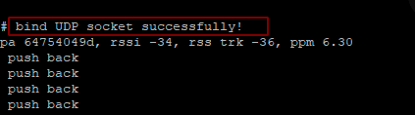
- 模块开启ipu
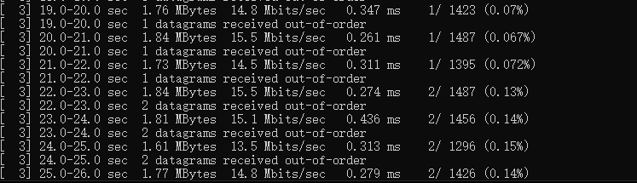
- Sever端数据
- ipc/TCP Tx测试：
bl602作为client，PC作为server
- router ssid: bl_test_008，passwd: 12345678
- PC运行命令：
$iperf.exe -s -i 1
- 启动bl602模组，运行命令：
#wifi_sta_connect bl_test_008 12345678 (连接成功后会获取IP地址)
#ipc 192.168.8.101 (192.168.8.101是PC的IP地址)
- ips/TCP Rx测试：
bl602作为server，PC作为client
- router ssid: bl_test_008，passwd: 12345678
- 启动bl602模组，运行命令：
#wifi_sta_connect bl_test_008 12345678 (连接成功后会获取IP地址)
#ips
- PC运行命令：
$iperf.exe -c 192.168.8.100 -t 360 -i 1 (192.168.8.100是模组的IP地址)
- ipus/UDP Rx测试：
bl602作为server，PC作为client
- router ssid: bl_test_008，passwd: 12345678
- 启动bl602模组，运行命令：
#wifi_sta_connect bl_test_008 12345678 (连接成功后会获取IP地址)
#ipus
- PC运行命令：
$iperf.exe -u -c 192.168.8.100 -t 360 -i 1 (192.168.8.100是模组的IP地址)

